***2019***



**计算机组成原理 ·实验报告·**

j0242087[1]

|  |  |
| --- | --- |
| 专 业： | 计算机科学与技术 |
| 班 级： | CS1707 |
| 学 号： | U201714785 |
| 姓 名： | 聂鸿勇 |
| 电 话： | 15107122682 |
| 邮 件： | [1902806374@qq.com](mailto:1902806374@qq.com) |
| 完成日期： | 2019-12-23 |



目 录

1 CPU设计实验 2

1.1 设计要求 2

1.2 方案设计 2

1.3 实验步骤 4

1.4 故障与调试 10

1.5 测试与分析 11

2 总结与心得 13

2.1 实验总结 13

2.2 实验心得 13

参考文献 14

# CPU设计实验

## 设计要求

利用运算器实验，存储系统实验中构建的运算器、寄存器文件、存储系统等部件以及Logisim中其他功能部件构建一个MIPS CPU单周期硬布线处理器、利用微程序控制器的设计实现多周期MIPS微程序处理器以及一个MIPS CPU多周期硬布线处理器实现sort排序功能。

## 方案设计

### 单周期MIPS（硬布线）

主要根据给出的图1.2-1单周期MIPS参考数据通路、图1.2-2控制型号功能说明（8条核心指令集）完成单周期MIPS（硬布线）的设计。

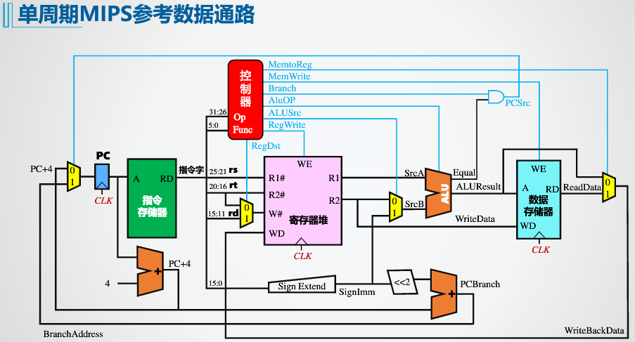

图1.2-1 单周期MIPS参考数据通路

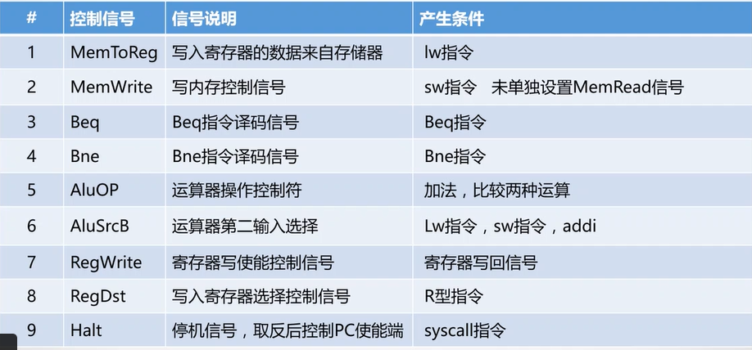

表1.2-2 控制型号功能说明（8条核心指令集）

### 多周期MIPS（微程序）

主要根据给出的图1.2-3多周期MIPS参考数据通路、图1.2-4指令状态变换图完成多周期MIPS（硬布线、微程序）的设计。

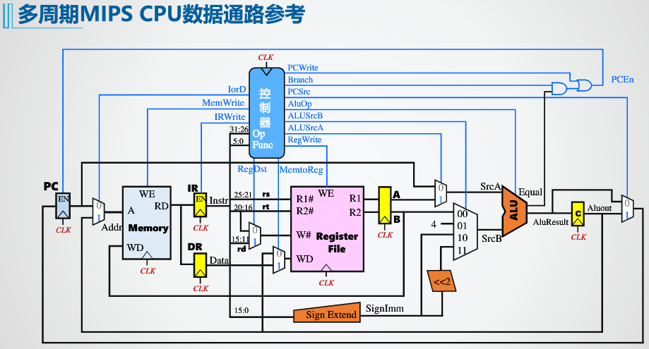

图1.2-3 多周期MIPS CPU数据通路参考

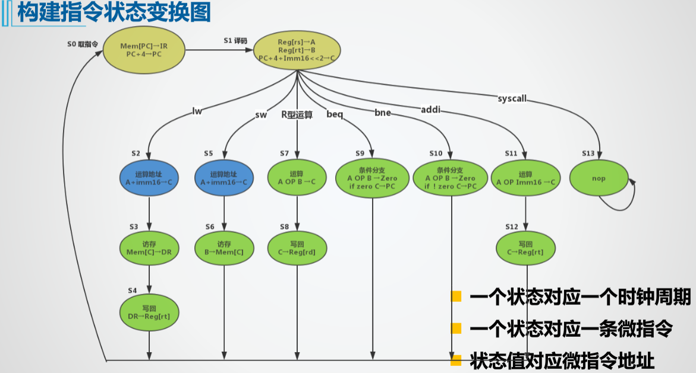

图1.2-4 指令状态变换图

## 实验步骤

### 指令译码逻辑（通用）

将32位输入操作码用分线器接出，最高6位为操作码op，21-25位为rs寄存器编号，16-20位为rt寄存器编号、11-15位为rd寄存器编号， 0-5位为功能码func；取低16位，作为I型指令中的立即数操作数。

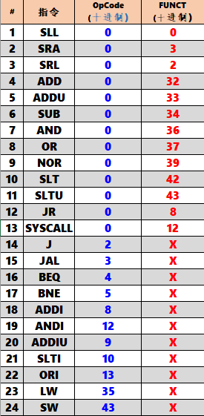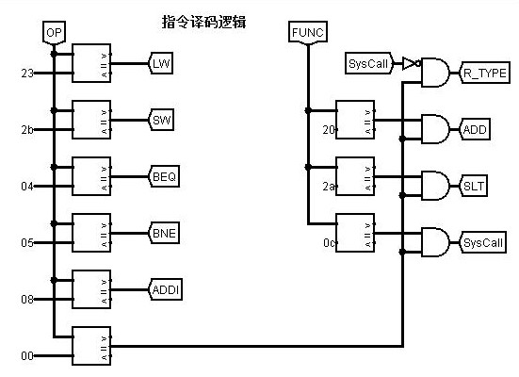

表 1.3‑1指令译码 图 ‑ 指令译码逻辑图

### 单周期根据指令译码信号实现控制器输出控制信号的逻辑

列出所有功能部件、多路选择器控制信号、运算操作选择的产生条件，如表1.3-2所示，表中说明了各控制信号、信号说明以及产生条件，根据产生条件可以利用译码电路生成各指令译码信号如下图 1.3‑2。

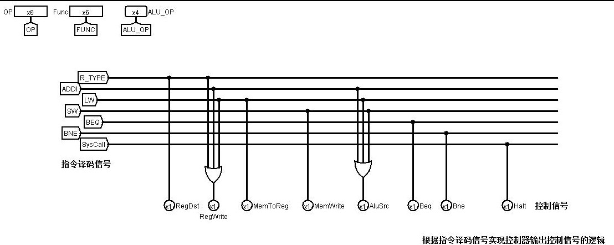

图 1.3‑2 控制器输出信号逻辑

### 单周期ALU控制器逻辑

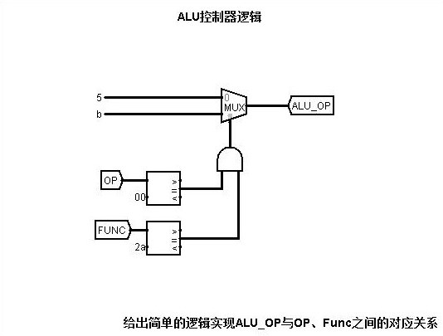

图 1.3‑3 单周期ALU控制器逻辑

### 单周期硬布线CPU数据通路

在MIPS单周期CPU子电路中，利用组件PC、IMEM、RegFile、ALU、DMEM、Controller构建MIPS单周期CPU数据通路，根据图1.2-1可构建出逻辑电路图 1.3‑4所示，通过PcWrite以及跳转条件是否符合的Beq、Bne来控制PC的输入，将下一步的指令地址输入存储器，由存储器将对应的32位指令输出，使用分线器将32为指令分解为不同的部分，进行不同的指令操作。

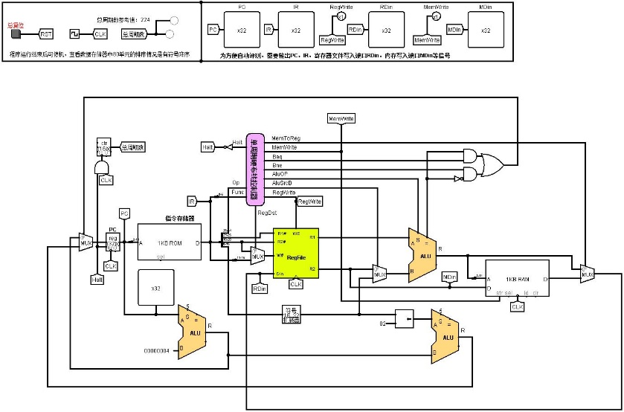

图 1.3‑4 单周期MIPS CPU数据通路

### 多周期微程序地址转移逻辑

根据状态图分析各机器译码指令后，按顺序给出各机器指令译码型号的微程序入口地址。最终填写下表如下表 1.3‑2所示，并按此表自动生成逻辑电路如图 1.3‑5。

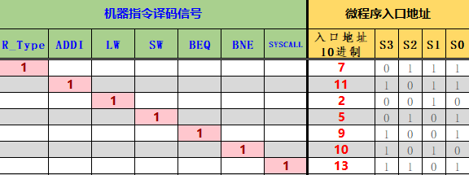

表 1.3‑2 地址转移逻辑表

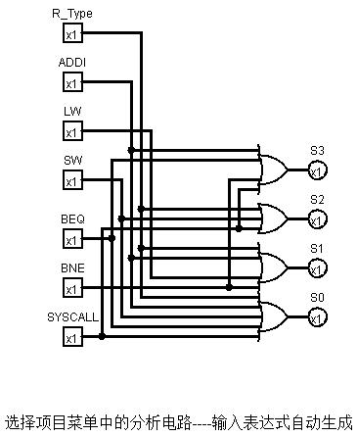

图 1.3‑5地址转移逻辑电路

### 多周期微程序控制信号

根据状态图构建微程序，状态图->微指令地址；不同状态->控制信号、P字段设置、下址字段->微指令->微程序，通过分析状态图中每一条指令需要使用到的运算、存储功能来判断是否需要输出对应的控制信号，将自己分析后的结果填充表 1.3‑3微指令自动生成，将自动计算出的微指令十六进制装进控制存储器后，存储器中内容如下图 1.3‑6所示。

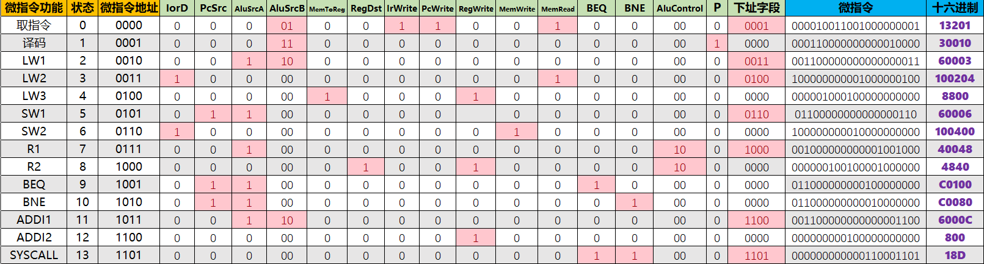

表 1.3‑3

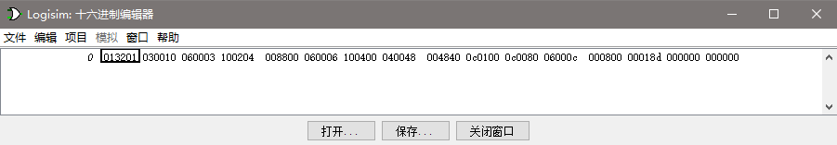

图 1.3‑6

### 多周期ALU控制器逻辑（微程序、硬布线通用）

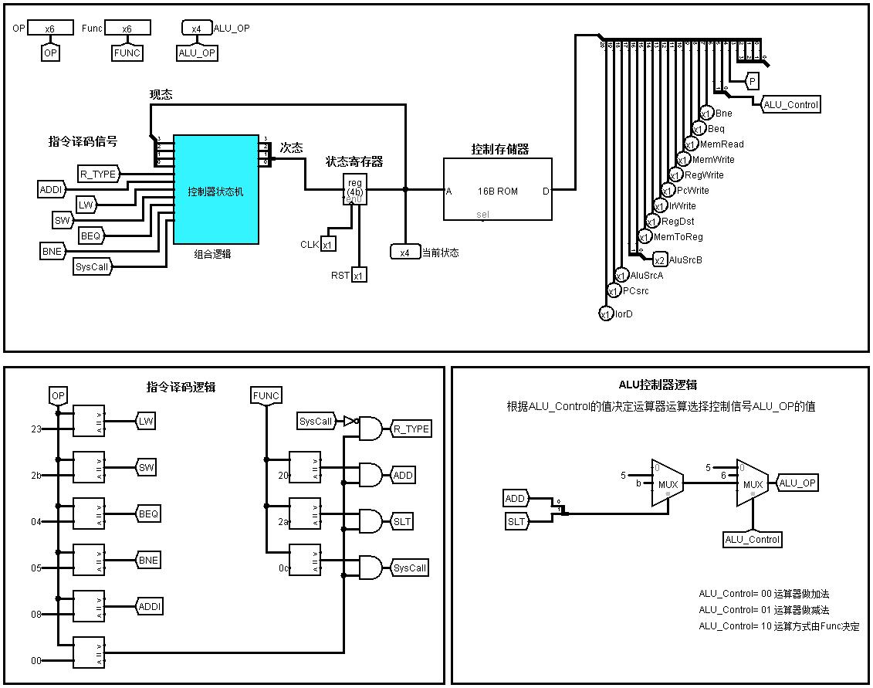

图 1.3‑7

### 多周期微程序CPU数据通路

在MIPS多周期CPU子电路中，利用组件PC、MEM、RegFile、ALU、IR、DR、Controller构建MIPS多周期CPU数据通路，根据图1.2-3可构建出逻辑电路图 1.3‑8所示。

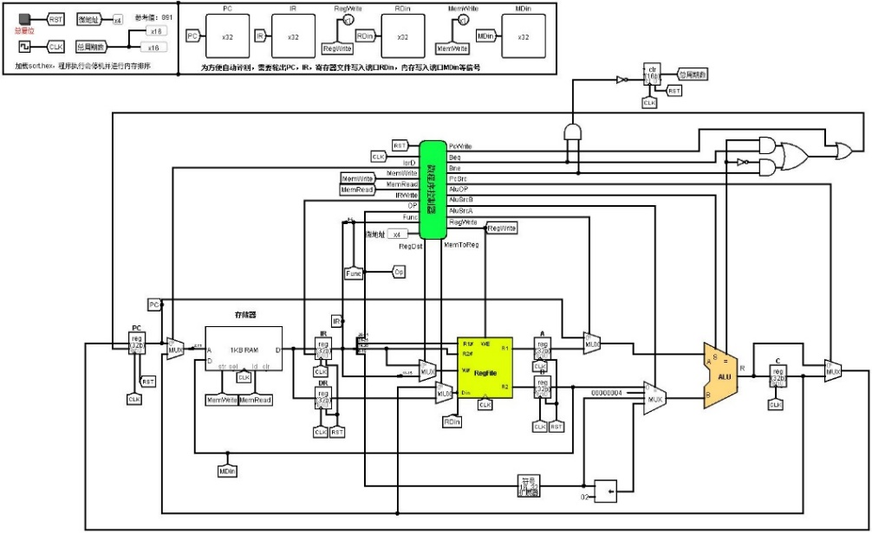

图 1.3‑8 多周期MIPS CPU数据通路（微程序）

### 多周期硬布线状态机FSM

根据状态图中每个时刻的状态以及自己选择的微程序入口号来确定每一现态的下一次态，填充如下表 1.3‑4，根据硬布线控制器状态转换逻辑自动生成如下表 1.3‑5所示逻辑表达式，利用logisim的表达式生成逻辑电路的功能生成如下图 1.3‑9的状态机FSM。

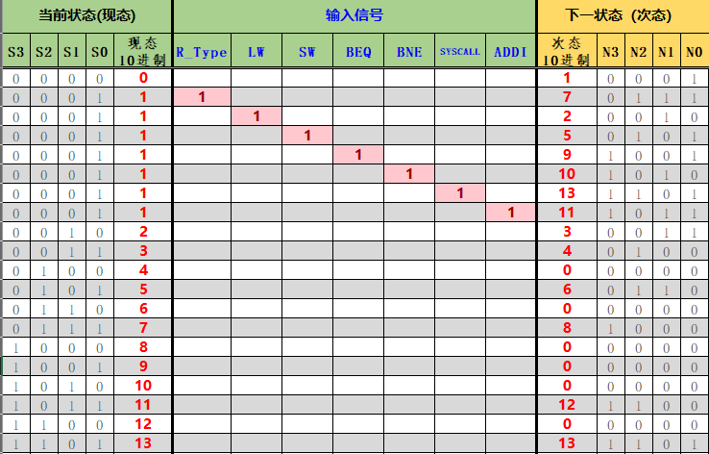

表 1.3‑4 硬布线控制器状态转换逻辑自动生成

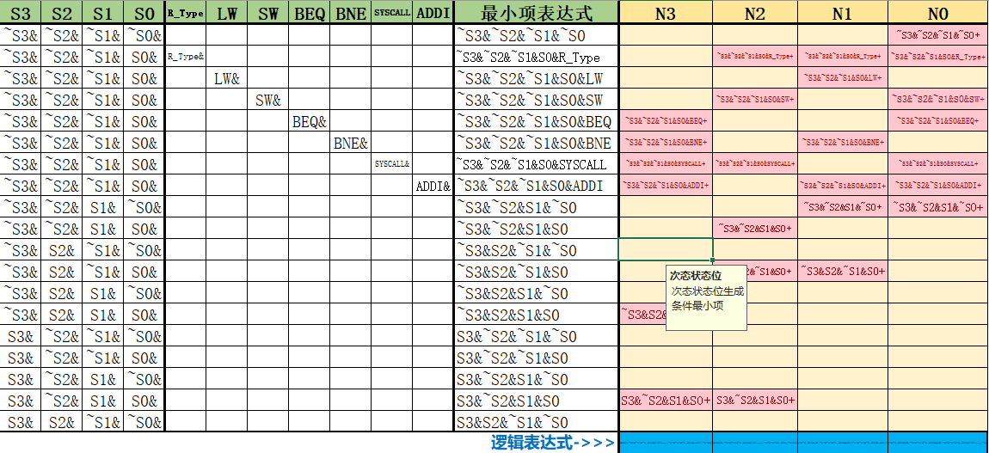

表 1.3‑5 逻辑表达式

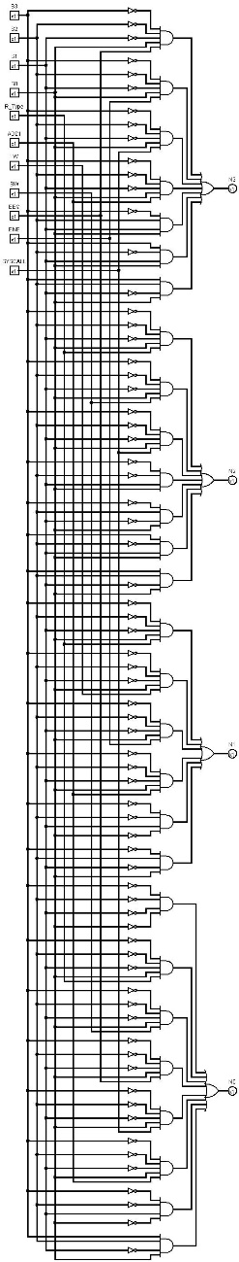

图 1.3‑9 状态机FSM

### 多周期硬布线CPU数据通路

多周期硬布线CPU数据通路和的多周期微程序的CPU数据通路一制，如下图 1.3‑10所示。

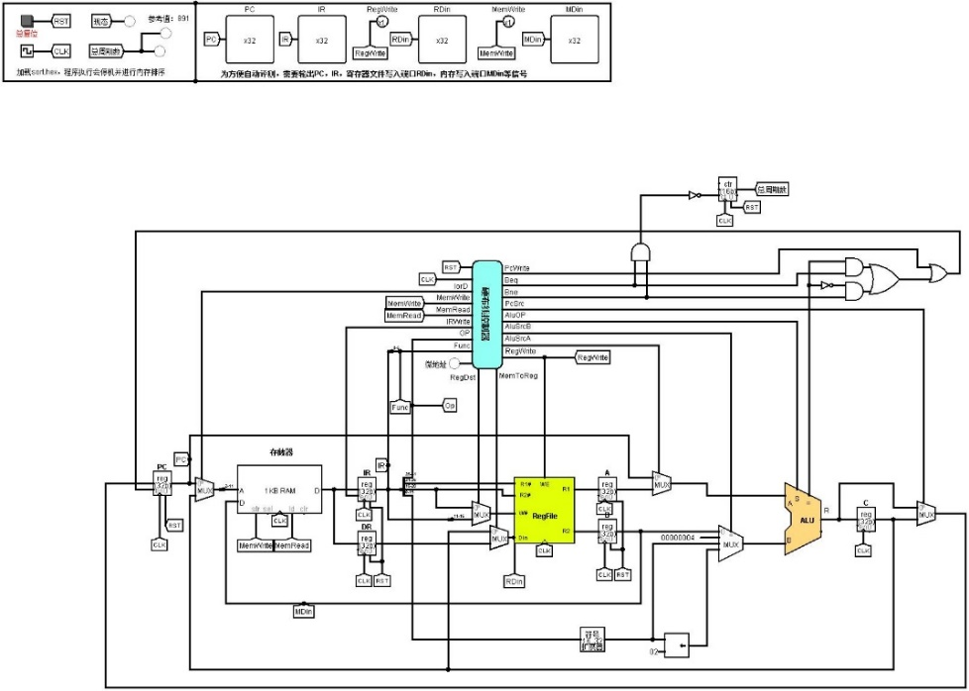

图 1.3‑10多周期MIPS CPU数据通路（硬布线）

## 故障与调试

### 多周期的总周期数计算结果少1

**故障：**多周期的总周期数计算结果少1。

**原因：**最初的想法是和单周期一样在将PC写入使能端置为0的同时停止计数，但是在进入SysCall时，该时钟没有被记录，导致总周期数少1的结果。

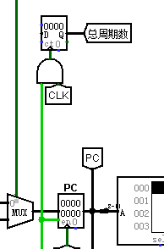

图 1.4‑1 总周期数计算初始设计

**解决方案：**在进行微程序指令编码时，将SysCall的编码改为同时将BEQ、BNE置为1，通过判断这两个信号是否同时为1来判断是否停止周期数的计算。

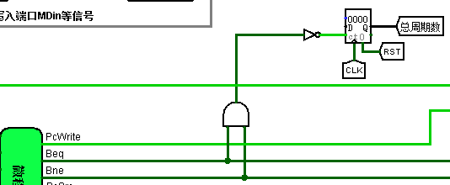

图 1.4‑2 总周期数计算改进后设计

## 测试与分析

### 单周期MIPS CPU测试（硬布线）

在指令存储器中加载镜像Sort.hex，使用时钟频率为4K，进行测试，电路在总周期为224的时候进入SysCall并保持不变。

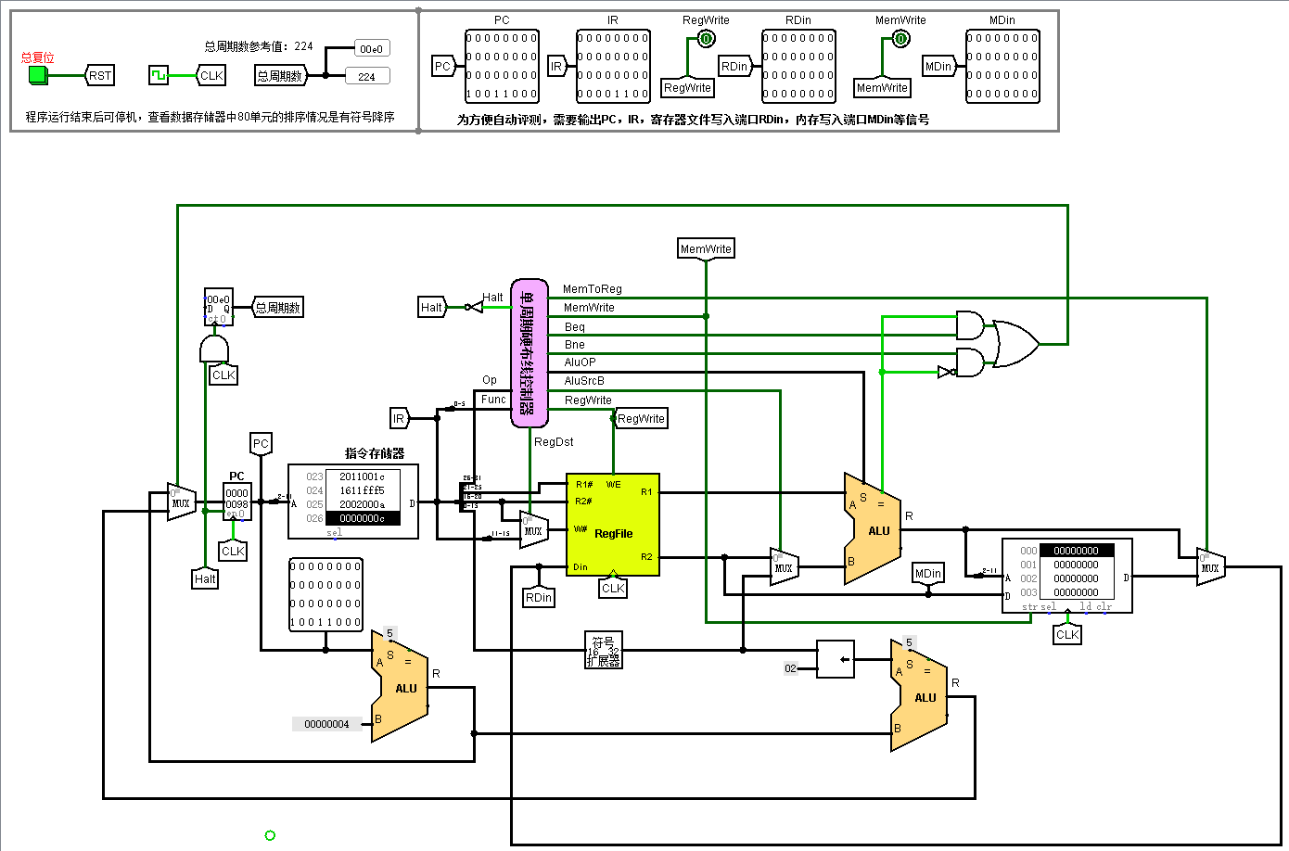

图 1.5‑1单周期MIPS CPU测试（硬布线）中断后状态

### 多周期MIPS CPU测试（微程序）

在指令存储器中加载镜像Sort.hex，使用时钟频率为4K，进行测试，电路在总周期为891的时候进入SysCall并保持不变。

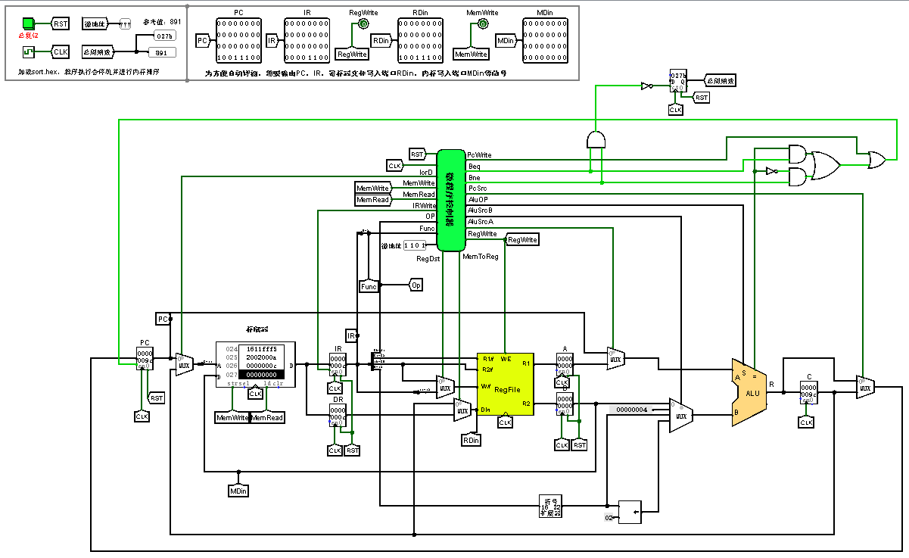

图 1.5‑2 多周期MIPS CPU测试（微程序）中断后状态

### 多周期MIPS CPU测试（硬布线）

在指令存储器中加载镜像Sort.hex，使用时钟频率为4K，进行测试，电路在总周期为891的时候进入SysCall并保持不变。

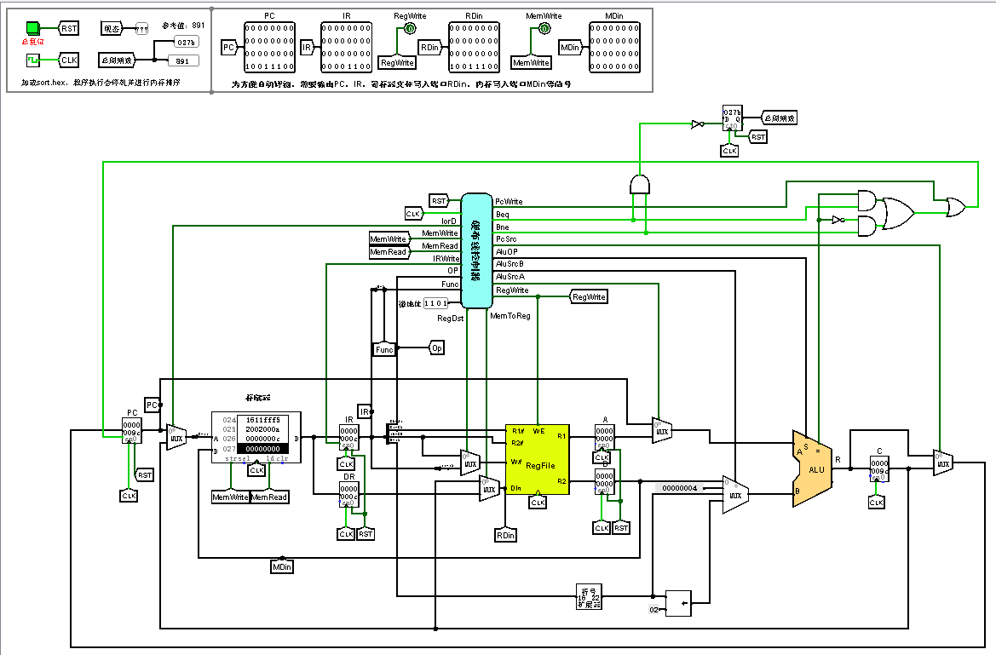

图 1.5‑3 多周期MIPS CPU测试（硬布线）中断后状态

### 最终结果

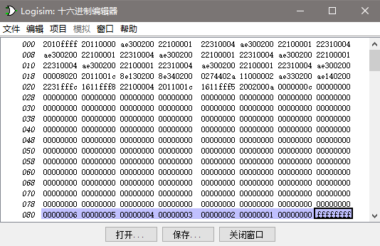

图 1.5‑4 sort排序结果

# 总结与心得

## 实验总结

本次实验主要完成了如下几点工作：

1、构建MIPS主机通路；

2、设计单周期MIPS控制器；

3、完善硬布线控制器内部逻辑；

4、完善控制信号逻辑；

5、构建多周期MIPS CPU数据通路；

6、设计微程序控制器；

7、实现微程序地址转移逻辑；

8、根据状态图构建微程序；

9、实现硬布线控制器；

10、完善硬布线内部逻辑；

11、状态机逻辑自动生成，生成状态机组合逻辑电路；

12、单周期硬布线CPU、多周期微程序CPU、多周期硬布线CPU测试。

## 实验心得

·需要熟练logisim等工具并将之运用于课堂学习的内容上，熟练使用各种快捷键以及脚本，否则完成实验会遇到少许困难。

·实验中多周期微指令的指令部分耗费了大量的时间，了解了多周期硬布线以及微指令cpu的区别。

·组成原理的实验对学习的内容十分的贴合，在完成实验的同时，往往是对学习过的东西的进一步理解，进一步加深印象。

# 参考文献

1. DAVID A.PATTERSON(美).计算机组成与设计硬件/软件接口(原书第5版).北京:机械工业出版社.
2. David Money Harris(美).数字设计和计算机体系结构（第二版）. 机械工业出版社
3. 谭志虎,秦磊华,胡迪青.计算机组成原理实践教程.北京:清华大学出版社，2018年.
4. 秦磊华，吴非，莫正坤.计算机组成原理. 北京:清华大学出版社，2011年.
5. 袁春风编著. 计算机组成与系统结构. 北京:清华大学出版社，2011年.
6. 张晨曦，王志英. 计算机系统结构. 高等教育出版社，2008年.

|  |
| --- |
| 一、原创性声明 |
| 本人郑重声明本报告内容，是由作者本人独立完成的。有关观点、方法、数据和文献等的引用已在文中指出。除文中已注明引用的内容外，本报告不包含任何其他个人或集体已经公开发表的作品成果，不存在剽窃、抄袭行为。  特此声明！  作者签字: |
| 二、对课程实验的学术评语（教师填写） |
|  |
| 三、对课程实验的评分（教师填写） |
| |  |  |  |  | | --- | --- | --- | --- | | 评分项目  （分值） | 报告撰写  （30分） | 课设过程  （70分） | 最终评定  （100分） | | 得分 |  |  |  | |
| **指导教师签字:** |